- Rotary Club ___________________________________________________________________________________________

- Valor do Subsídio: R$ ________________________________ (MÁXIMO EQUIVALENTE A USD 2.000,00)

- Apresente uma descrição resumida do projeto.

- Tipo de Atividade / Área de Enfoque: ______________________________________________________________

- Nome da entidade que será beneficiada?___________________________________________________________

_________________________________________________________________________________________________________

- Qual o endereço onde o projeto será realizado?___________________________________________________

_________________________________________________________________________________________________________

- Quantos serão beneficiados?________________________________________________________________________

- Nome dos rotarianos de seu RC que estarão envolvidos na realização/acompanhamento do projeto:

________________________________________________________________________________________________________

________________________________________________________________________________________________________

________________________________________________________________________________________________________

- Se aprovado, dados da conta corrente do Clube para depósito do valor solicitado:

Banco: _________________________________ (Número: _______) Agencia: ____________________

Conta Corrente: __________________________ CNPJ: _____________________________________________

Assinatura do Presidente do Clube: ________________________________________________
Nome:

Data da Solicitação: _____ / _____ / 2012

Observações:

Tipo de Atividade / Áreas de Enfoque:

- A Fundação Rotária outorga um subsídio agrupado a cada distrito para distribuição de verbas, que serão detalhados com base nos pedidos encaminhados pelos clubes.

- As atividades deverão estar em linha com as áreas de enfoque da Fundação Rotária:
- Desenvolvimento Comunitário
- Educação
- Saúde
- Recursos Hídricos
- Alimentação, etc…

Os pedidos de subsídios serão agrupados em um único projeto, que conterá no detalhamento os subsídios solicitados, identificando o tipo de atividade:

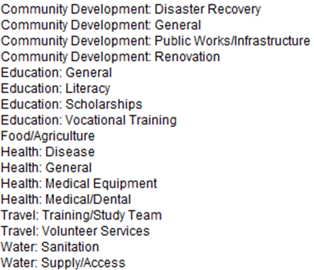

Valor do Subsídio:

- Ao estipular o valor do subsídio a ser solicitado, deverá considerar que o recurso que será disponibilizado pela Fundação Rotária, estará baseado na taxa de cambio do “dólar rotário” da época.

- No relatório de execução do projeto, deverão ser demonstrado todos os gastos realizados, comprovados com as respectivas notas fiscais.

Data da Solicitação:

- Os pedidos de subsídios deverão ser encaminhados à governadoria do Distrito 4420 até 10 de agosto de 2012.

